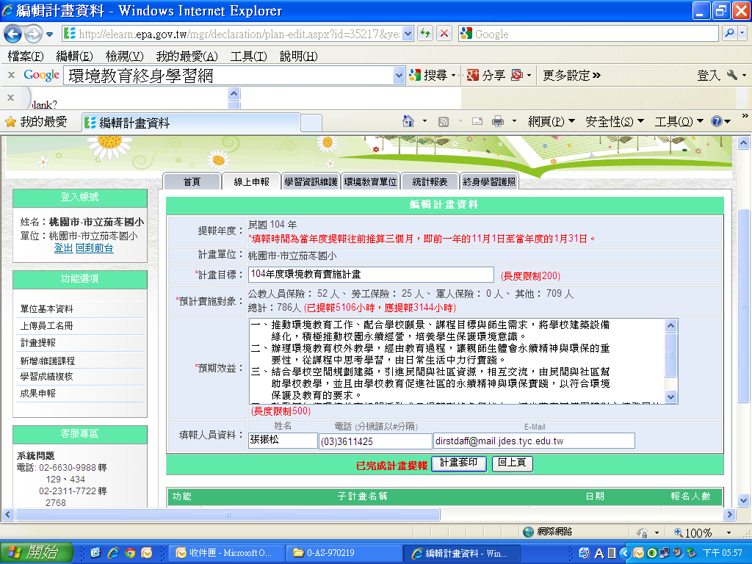

提報年度： | 民國 104 年
計畫單位： | 桃園市-市立茄苳國小
計畫目標： | 104年度環境教育實施計畫
預計實施對象： | 公教人員保險： 52 人、 勞工保險： 25 人、 軍人保險： 0 人、 其他： 709 人  總計：786人 (已提報5106小時，應提報3144小時)
預期效益： | 一、推動環境教育工作、配合學校願景、課程目標與師生需求，將學校建築設備 綠化，積極推動校園永續經營，培養學生保護環境意識。二、辦理環境教育校外教學，經由教育過程，讓親師生體會永續精神與環保的重 要性，從課程中思考學習，由日常生活中力行實踐。三、結合學校空間規劃建築，引進民間與社區資源，相互交流，由民間與社區幫 助學校教學，並且由學校教育促進社區的永續精神與環保實踐，以符合環境 保護及教育的要求。四、鼓勵同仁將環境教育相關活動成果提報到綠色學校上，逐步落實同儕團體對永續發展的 認同。
填報人員資料： | 姓 名:張振松  電 話:(03)3611425  Email:dirstdaff@mail.jdes.tyc.edu.tw

104年度子計畫
子計畫內容
課程名稱：地震防災教育
報名時間：104-01-01~ 104-09-30
開課時間：104-09-01~ 104-09-30
地點：茄苳國小
課程方法/內容領域：體驗/災害防救
課程描述：一、教育宣導： 1.融入課程：配合各領域教學活動適時融入課程教學。 2.分發宣導須知及蒐集相關教材資源，對於地震等災害原因、 緊急應變、救護等基本常識實施教學和輔導學習活動。 3.列入班級級會討論的題材，以增加師生對防災避難的認知。 4.於晨間時間，播放相關教育宣導短片．供全校學生觀賞，強 化防災之意識。 5.時事教育：利用報章報導隨機隨時實施宣導。 6.製作家庭防災卡，並宣導其功用，透過親子共同討論，讓防 災意識向下紮根。 7.辦理學生防災藝文活動，並公布於川堂，以收宣導之效。 8.辦理教職員工防災應變及基本救護教育訓練，提升教職員 工應變能力。二、防災演練： 實地進行全校演練。
課程時數：實體／數位：3／0（小時) 總時數：3（小時)
報名人數：851
課程名稱：親職教育日-跳蚤市集
報名時間：104-01-01~ 104-03-28
開課時間：104-03-28~ 104-03-28
地點：茄苳國小校園
課程方法/內容領域：其他活動/學校及社會環境教育
課程描述：一、請小朋友將沒有需要的玩具、布偶、文具..，事先清洗或整 理乾淨，帶到學校與自己班同學交換，或張貼標價尋找新主 人。二、當天上午全校師生參觀每班的跳蚤市集，有找到適合自己的 物品，以便交換。並請導師事先指導小朋友，了解真正適合 自己且是真正有需要的物品，建立正確的物質使用觀念。
課程時數：實體／數位：3／0（小時) 總時數：3（小時)
報名人數：851

